广东省市场监督管理局文件

粤市监规字〔2020〕1号

广东省市场监督管理局关于废止部分
规范性文件的通知

各地级以上市市场监管局，省市场监管局机关各处室、派出机构，省药监局，省知识产权保护中心，直属各单位：
根据《广东省人民政府办公厅关于印发广东省涉及机构改革的省本级地方性法规规章规范性文件清理工作方案的通知》（粤办函〔2018〕408号）和《广东省司法厅关于进一步做好法规规章规范性文件清理工作有关事项的通知》的要求，经专项清理，省市场监督管理局决定废止《广东省工商行政管理局关于广东省流通领域商品质量抽查检验的工作规范》（粤工商消字〔2016〕111号）等16份规范性文件。
特此通知。

附件：广东省市场监督管理局决定废止的规范性文件目录
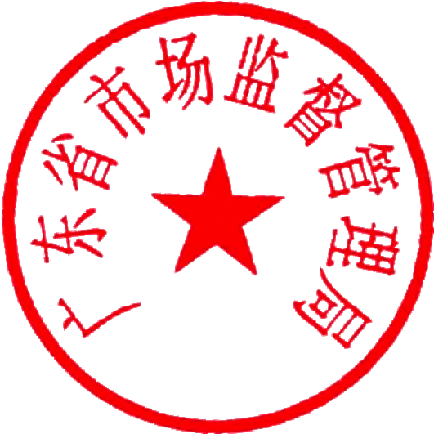

广东省市场监督管理局
2020年1月21日

附件

广东省市场监督管理局决定废止的
规范性文件目录
序号 | 文件名称 | 文号
1 | 广东省工商行政管理局关于广东省流通领域商品质量抽查检验的工作规范 | 粤工商消字〔2016〕111号
2 | 广东省工商行政管理局流通领域化肥农药商品质量监管规定 | 粤工商〔2007〕19号
3 | 广东省工商行政管理局关于广东省著名商标认定职能转移监管评估办法 | 粤工商标字〔2013〕389号
4 | 广东省工商行政管理局关于鼓励支持我省网络商品交易及有关服务健康发展的若干意见 | 粤工商市字〔2012〕443号
5 | 广东省工商行政管理局关于启用拍卖活动备案网上公示系统的通知 | 粤工商明电[2011]35号
6 | 广东省工商行政管理局关于规范农资经营质量管理行为的工作意见 | 粤工商市字〔2010〕238号
7 | 广东省工商行政管理局关于台湾居民申办个体工商户登记管理的试行办法 | 粤工商外企字〔2009〕610号
8 | 广东省质量技术监督局行政处罚信息公开办法 | 粤质监〔2016〕85号
9 | 广东省质监局印发《广东省质量技术监督局关于产品质量监督抽查的管理办法》的通知 | 粤质监〔2014〕11号
10 | 广东省质量技术监督局企业产品和服务标准自我声明公开和监督制度建设实施方案 | 粤质监〔2016〕77号
11 | 转发国家质检总局关于计量器具许可证管理及处罚有关问题的通知 | 粤质监量函〔2002〕300号
12 | 广东省质监局关于印发《广东省质监局关于推进工业产品生产许可证管理目录调整和简化审批程序改革试点工作的实施意见》的通知 | 粤质监规〔2018〕1号
13 | 广东省食品药品监督管理局关于婴幼儿配方乳粉销售的监督管理办法 | 粤食药监法〔2014〕87号
14 | 广东省食品药品监督管理局食品药品抽样检验实施办法 | 粤食药监局法〔2017〕31号
15 | 广东省食品药品监督管理局关于食品药品行政处罚的程序细则 | 粤食药监局法〔2017〕42号
16 | 广东省物价局关于价格行政执法管辖的规定 | 粤价〔2013〕149号

公开方式：主动公开

抄送：省档案局。
广东省市场监督管理局办公室 2020年1月23日印发
校对:肖纯辉

